２０２4年 3月
関係者・地域の皆様へ
生活介護事業所 ゆう・ふじみ
内覧会のご案内
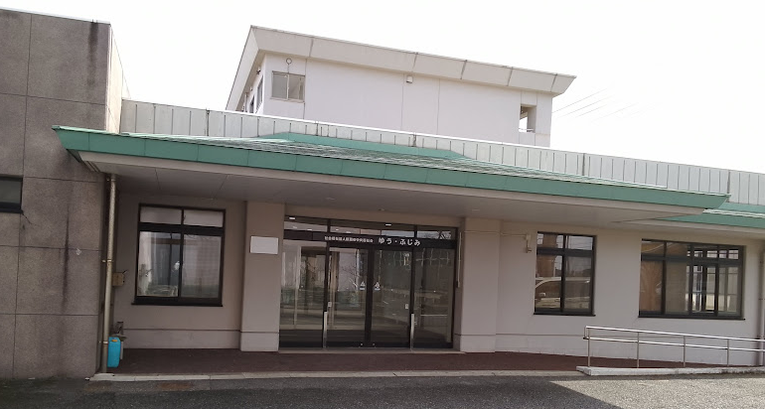
この度4月1日より新しく生活介護事業所を開設するにあたりご理解、ご協力いただきありがとうございました。
関係者・地域の皆様には、この機会にぜひ事業所の様子を見ていただきたくご案内申し上げます。 （福）新潟市中央福祉会
開催日 ： ２０２4年3月２０日（水）
１０：００～１５：００
※駐車場のご用意がございません。お車での来所はご遠慮下さい。
※ご不明な点等ありましたら、下記のお問合せ先までご連絡下さい。

＜所在地＞ 新潟市東区藤見町1丁目4-38 ※旧デイサービスセンター藤見
（ワークセンターふじみ隣）
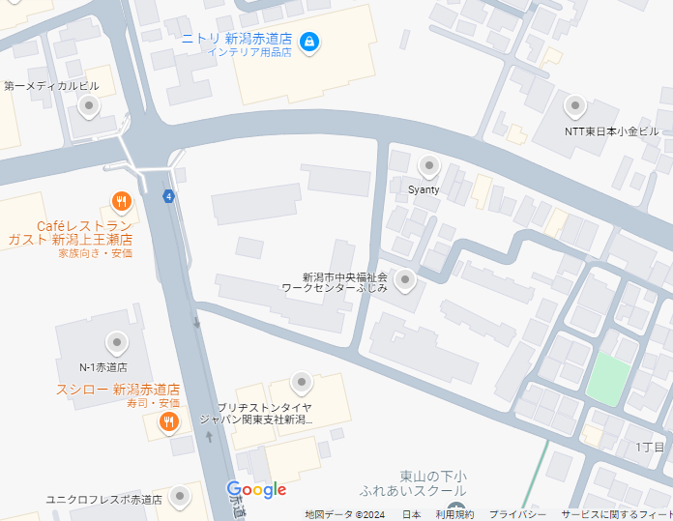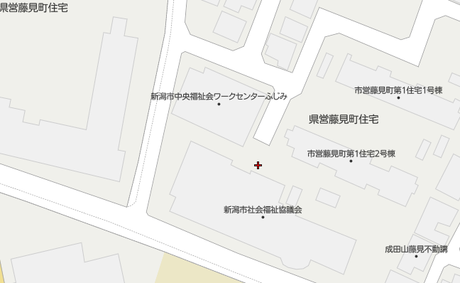
＜お問合せ先＞
（福）新潟市中央福祉会 大山台ゆう 担当：玉木・須佐 TEL 025－２71－5010

